2004年上半年高等教育自学考试全国统一命题考试
工程力学(二)试卷
(课程代码2391)
一、单项选择题(本大题共l0小题，每小题2分，共20分)
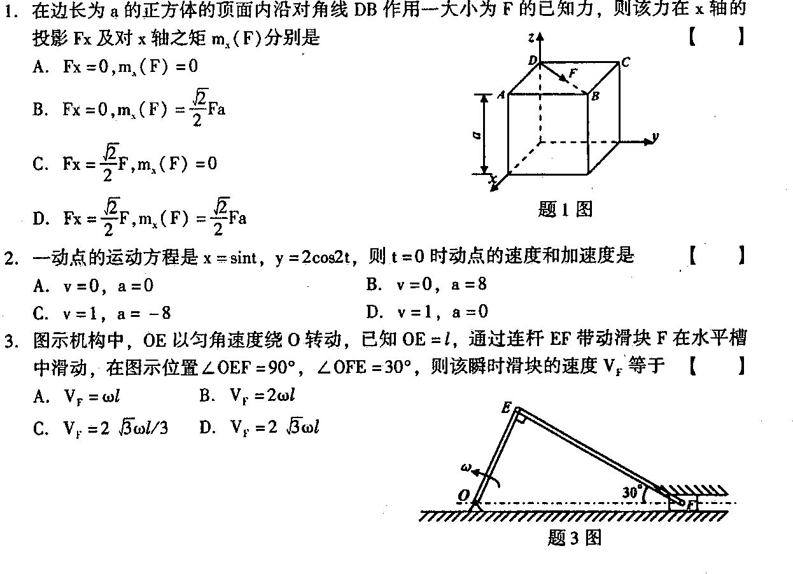
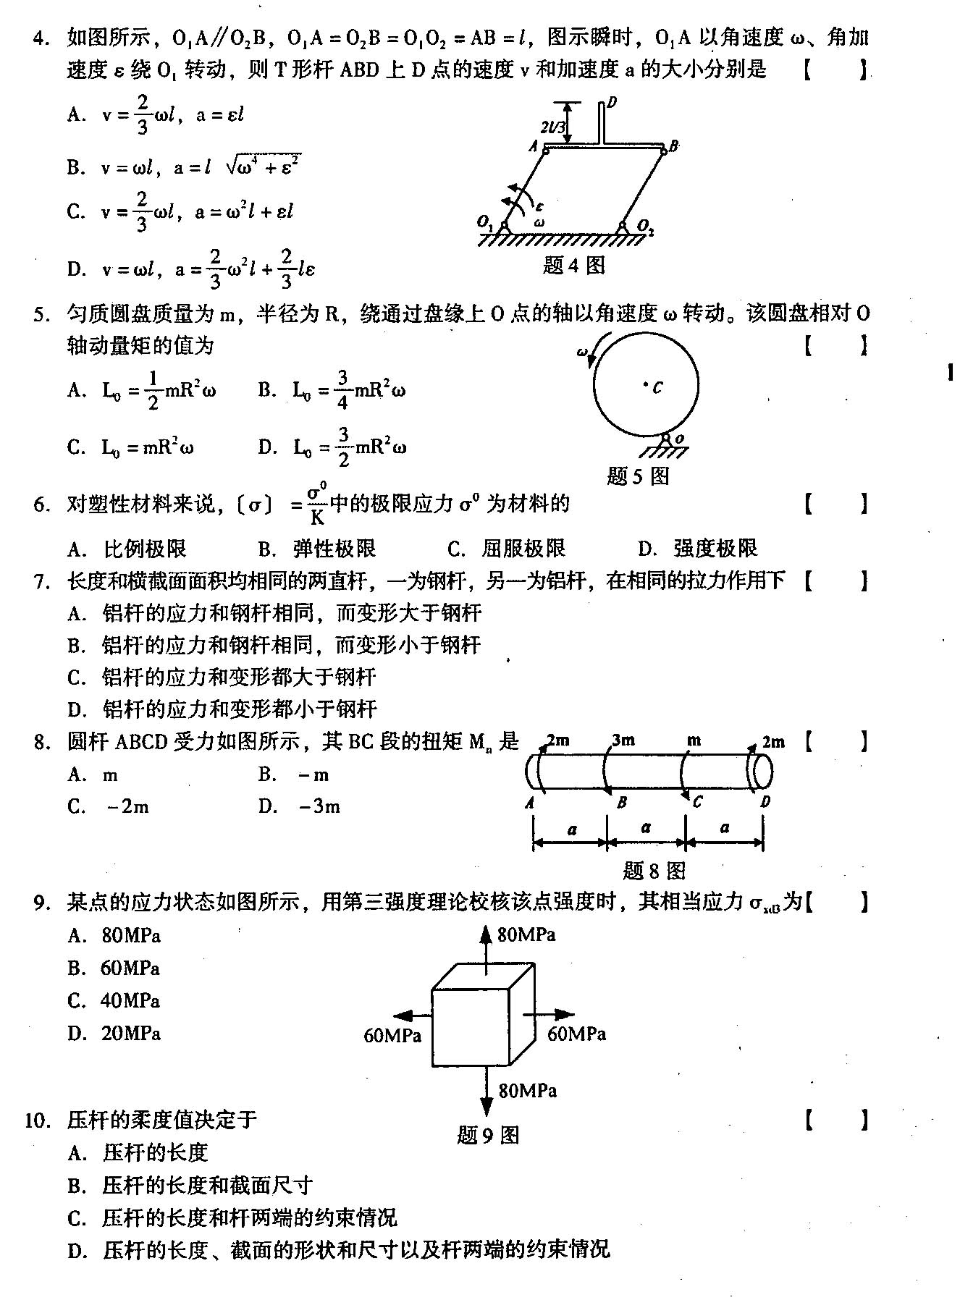
二、填空题（本大题共10小题，每小题2分，共20分)
请在每小题的空格中填上正确答案。错填、不填均无分。
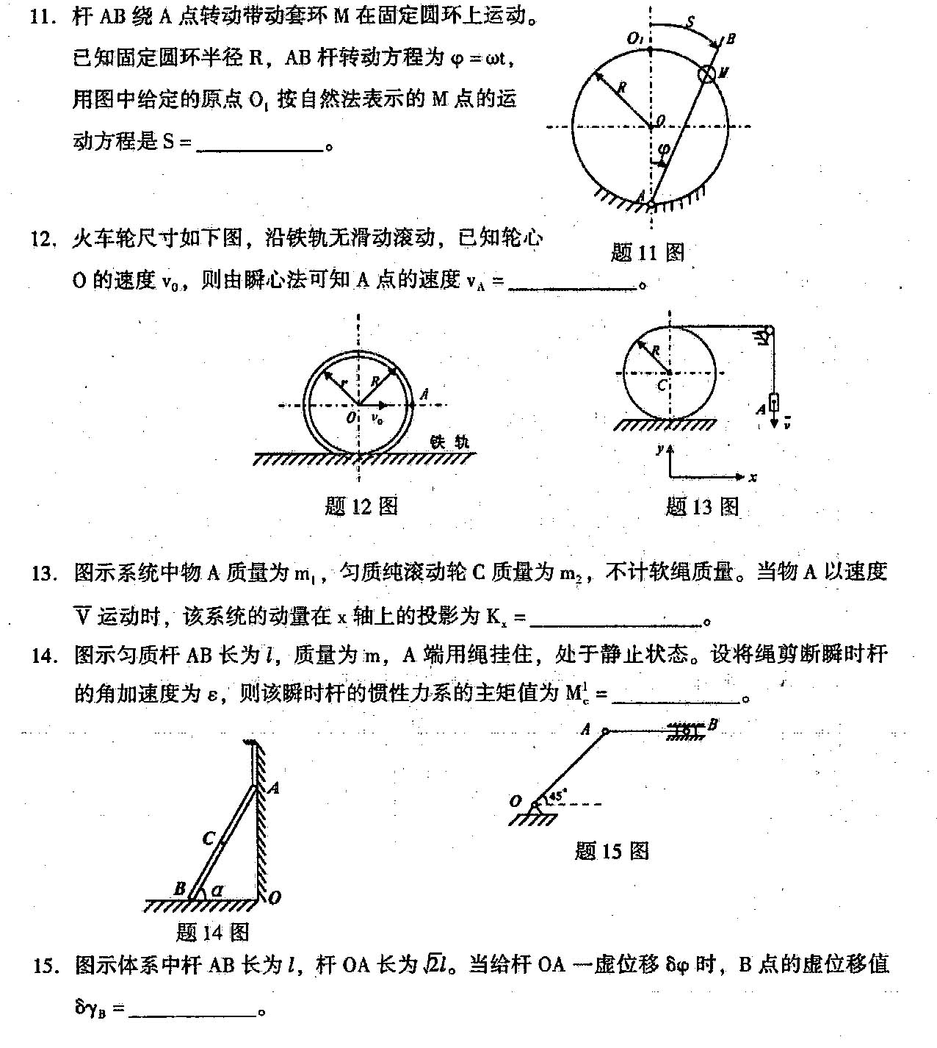
三、计算题(本大题共8小题，第21-24题每小题各5分，第25-28题每小题各l0分，共60分)
21．求图示结构A和B处的支座反力。(5分)


